
u|Lg ;f];fO6L klAns :s'n
D- 15
/Tggu/–&, ;f}/fxf lrtjg
jflif{s परीक्षा—@)*@
sIff M– g;{/L समय - @ 3+= k"0f{fÍM– %) ljifoM– g]kfnL -lnlvt_
gfd : ====================================================/f]n g+=============;]S;g M ================
_________________________ ______________________ s'n k|fKtfÍ :
lg/LIfssf] ;xL k/LIfssf] ;xL
!= cIf/nfO{ qmd;Fu hf]8\g'xf];\ . %
s 3 ª
v u r




@= lrqsf] klxnf] cIf/ n]Vg'xf];\ . ^

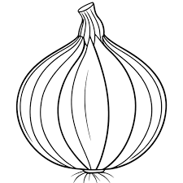
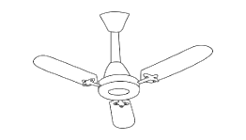


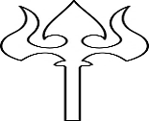
#= lrq / cIf/sf lardf hf]8f ldnfpg'xf];\ . %
v

q
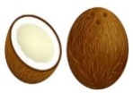
km
g

5
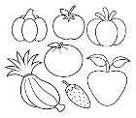
$= p:t} cIf/nfO{ ;fg'{xf];\ . %
c cf O O{ p pm

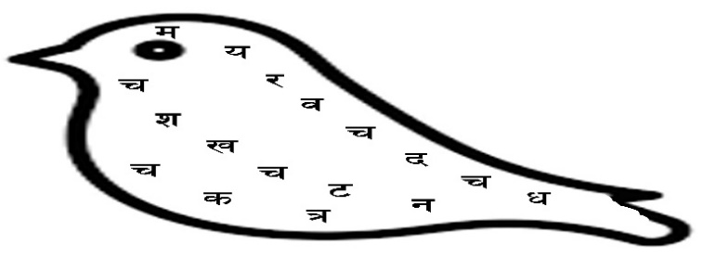
%= ærÆ cIf/df uf]nf] - _ 3]/f nufpg'xf];\ . %

^= vfnL 7fpF eg'{xf];\ . !#
v 3 ª r em
` 7 9 0f y b w
k km e d o n
z if x If 1 .
&= cIf/;Fu hf]8f ldnfpg'xf];\ . %
a; 6k
6k a;
du /ª
/ª rs
rs du

*= p:t} zAbnfO{ ;fg'{xf];\ . #
sk dn rn


(= tnsf] lrqdf /ª eg'{xf];\ . @

;dfKt

